单一来源采购文件
项目名称：海安市融媒体中心荔枝云年运维服务项目
项目编号：JSZC-320685-JXGS-D2025-0002

采购人：海安市融媒体中心
2025年 4月 23日

总 目 录

- 单一来源采购邀请
- 供应商须知
- 采购需求
- 响应文件格式

第一章 单一来源采购邀请
受海安市融媒体中心的委托，江苏捷星建设项目投资管理有限公司代理公司就海安市融媒体中心荔枝云年运维服务项目([项目编号])进行单一来源采购，欢迎符合相关条件的合格供应商参加采购活动。

一、项目基本情况
1.项目编号：JSZC-320685-JXGS-D2025-0002
2.项目名称：海安市融媒体中心荔枝云年运维服务项目
3.项目类型：服务
4.项目行业：软件和信息技术服务业
5.预算金额：64.5万元/年
6.最高限价：64.5万元，报价超过最高限价的将作为无效响应处理。
7.采购需求：详细内容见本采购文件第三章，请仔细研究。
8.合同履行期限：一年

二、单一来源供应商信息：
单一来源供应法人或者其他组织的营业执照等证明文件，自然人的身份证明；
商名称： 江苏长江传媒有限责任公司
供应商地址： 南京市玄武区北京东路4号

三、合格单一来源供应商资格要求
1.满足《中华人民共和国政府采购法》第二十二条规定，并提供相关材料:
(1)法人或者其他组织的营业执照等证明文件，自然人的身份证明；
(2)上一年度的财务状况报告（成立不满一年不需提供）；
(3)依法缴纳税收和社会保障资金的相关材料；
(4)具备履行合同所必需的设备和专业技术能力的证明材料；
(5)参加政府采购活动前3年内在经营活动中没有重大违法记录的书面声明
(6)法律、行政法规规定的其他条件。
2.落实政府采购政策需满足的资格要求：本项目专门面向中小企业采购的项目
3.单位负责人为同一个人或者存在直接控股、管理关系的不同供应商，不得参加同一合同项下的政府采购活动。除单一来源采购项目外，为采购项目提供整体设计、规范编制或者项目管理、监理、检测等服务的供应商，不得再参加该采购项目的其他采购活动。
4.本项目（不接受）联合体投标。
5.本项目（不接受）进口产品投标。
6.本项目（不接受）分包。
（二）本项目的特定资格要求：无

四、提交响应文件截止时间
1.时间：2025年04月30日09点00分（北京时间）。
2.地点：“苏采云”政府采购交易系统网上开标大厅。
注：各供应商请关注开标大厅交流区，在开标结束后，请勿离开开标大厅，待资格审查完毕，谈判小组发出报价指令后须在15分钟内完成系统报价。供应商未在谈判小组规定的时间内在苏采云系统中提交最后报价的视为放弃谈判，其响应文件按无效响应处理。
3.响应文件的解密：开标当天各供应商及时登录不见面开标大厅，响应文件递交截止时间后，采购人将在系统内公布响应供应商名单，然后通过开标会议区发出响应文件解密的指令，供应商在开标室按规定时间自行实施远程解密，供应商解密限定在开标后30分钟之内完成。因供应商网络与电源不稳定、未按操作手册要求配置软硬件、解密锁发生故障或用错、故意不在要求时限内完成解密等自身原因，导致响应文件在规定时间内未能解密、解密失败或解密超时，视为供应商撤销其响应文件，系统内响应文件将被退回；因采购人原因或网上招投标平台发生故障，导致无法按时完成响应文件解密或开、评标工作无法进行的，可根据实际情况相应延迟解密时间或调整开、评标时间。

五、其他补充事宜
1.投标保证金：免收
2.项目开标活动模式：不见面远程开标模式，供应商在各自地点通过“苏采云”政府采购交易系统参加谈判活动。
3.项目演示、样品、答辩等（如有请描述）：无
4.对项目需求部分（供应商资格要求、项目需求、商务技术评分标准）的询问、质疑由采购人负责答复；对项目谈判文件其它部分的询问请向谈判文件制作人或项目谈判经办人提出；对在“电子交易平台”操作阶段的询问请向交易系统软件维护人员提出。
5.供应商应依照规定提交各类声明函、承诺函，不再同时提供原件备查或提供有关部门出具的相关证明文件。但成交供应商应做好提交声明函、承诺函相应原件的核查准备；核查后发现虚假或违背承诺的，依照相关法律法规规定处理。
6.有关本次谈判的事项若存在变动或修改，敬请及时关注采购人及采购代理机构在“江苏政府采购网”发布的更正公告。

六、本次单一来源采购联系方式
1.采购人信息
名 称：海安市融媒体中心
地址：海安市城东镇中坝南路158号
联系人：王冬冬
联系方式：18068613799
2. 采购代理机构信息
地 址：江苏捷星建设项目投资管理有限公司
联系人：刘竞遥
联系方式：18018437260

3.项目联系方式
谈判文件制作人:18018437260
项目谈判经办人：18068613799
交易系统软件维护人员：那工 15991053297、0519-86722801、0519-86722806

第二章 供应商须知

一、总则

1.采购方式
1.1 本次政府采购活动采取单一来源采购方式。

2.合格的供应商
2. 1 满足采购文件中合格单一来源供应商资格要求的规定。
2. 2 满足本采购文件实质性条款的规定。

3.适用法律
3.1 本次采购及由此产生的合同受中华人民共和国有关的法律法规制约和保护。

4.相关费用
4.1供应商应自行承担所有与参加本次采购有关的费用，无论采购过程中的做法和结果如何，采购人和采购代理机构在任何情况下均无义务和责任承担这些费用。
4.2本次采购不收取标书工本费。
4.3本项目招标代理费收取3300元，由中标人支付，此费用综合考虑在投标报价内。

5.采购文件的约束力
5.1 供应商一旦接收了本项目单一来源采购文件（以下简称“采购文件”）并决定参加单一来源采购活动，即被认为接受了本采购文件的规定和约束，并且视为自接收本采购文件之日起已经知道或应当知道自身权益是否受到了损害。

二、采购文件

6.采购文件构成
6.1采购文件由以下部分组成：
（1）单一来源采购邀请
（2）供应商须知
（3）采购需求
（4）响应文件格式
请仔细检查采购文件是否齐全，如有缺漏请立即与采购人或采购代理机构联系解决。
6.2 供应商应认真阅读采购文件中所有的事项、格式、条款和规范等要求。按采购文件要求和规定编制单一来源谈判响应文件（以下简称“响应文件”），并保证所提供的全部资料的真实性，以使其响应文件对采购文件作出实质性响应，否则其风险由供应商自行承担。

7.采购文件的澄清
7.1 供应商如果要求对采购文件进行澄清的，应在响应文件接收截止时间（以下简称“截止时间”）三天前，在苏采云系统中通知采购人或采购代理机构。采购人或采购代理机构将在苏采云系统中对澄清要求予以答复。

8.采购文件的修改
8.1 在截止时间前，采购人或采购代理机构可以以补充文件的方式对采购文件进行修改。
8.2采购人有权按照政府采购的有关要求推迟截止时间。
8.3采购文件的补充文件将作为采购文件的组成部分，并对供应商具有约束力。

三、响应文件的编制

9.响应文件的语言及度量衡单位
9.1供应商提交的响应文件以及供应商与采购人就有关采购活动的所有来往通知、函件和文件均应使用简体中文。
9.2 除技术性能另有规定外，响应文件所使用的度量衡单位，均须采用国家法定计量单位。

10.响应文件构成
10.1 供应商编写的响应文件应包括资格证明文件、符合性证明文件、分项报价表、技术要求响应及偏离表、商务要求响应及偏离表、其他证明文件、单一来源响应函等部分。

11.证明供应商及响应标的符合采购文件规定的文件
11.1 供应商应按照法律、法规、规章和规范性文件以及采购文件要求提交证明文件，证明其及响应标的符合采购文件规定。
11.2采购文件对证明文件无明确形式要求的，证明文件可以以文字资料、图纸和数据等形式提交。

12.分项报价表
12.1 供应商应按照采购文件规定格式填报分项报价表。
12.2报价货币。响应文件中的单价和总价无特殊规定的采用人民币报价，以元为单位标注。采购文件中另有规定的按规定执行。

13.技术要求响应及偏离表、商务要求响应及偏离表
13.1供应商需对采购文件中的技术要求与商务要求逐项作出响应或偏离，并说明原因。
13.2供应商可在响应文件中提供认为需要的其他技术文件或说明。

14.服务承诺、培训计划、人员安排及其他
14.1 供应商需根据采购文件要求提供有关售后服务的管理制度，售后服务机构的分布情况，售后服务人员的数量、素质、技术水平及售后服务的反应能力等。
14.2 供应商需根据采购文件要求提供培训计划。
14.3 供应商需根据采购文件要求提供所投标的的主要组成部分、功能设计、实现思路及关键技术等。

15.单一来源响应函
15.1 供应商应按照采购文件中提供的格式完整、正确填写单一来源响应函。

16.单一来源采购有效期
16.1 单一来源采购有效期（以下简称“有效期”）为采购人规定的响应文件接收截止之日后三十（30）天。有效期比规定期限短的将被视为未响应采购文件要求而予以拒绝。

17.有效期的延长
17.1在特殊情况下，采购人于原有效期满之前，可向供应商提出延长有效期的要求。这种要求与答复均应采用书面形式。供应商可以拒绝采购人的这一要求而放弃单一来源采购活动，同意延长有效期的供应商既不能要求也不允许修改其响应文件。受有效期约束的所有权利与义务均延长至新的有效期。

四、响应文件的递交

18.电子响应文件的递交
18.1供应商应当按照《操作手册》规定，在截止时间前制作并上传电子响应文件。

19.提交响应文件截止时间
19.1供应商上传电子响应文件的时间不得迟于单一来源采购邀请中规定的截止时间。
供应商应充分考虑到网络环境、网络带宽等风险因素，如因供应商自身原因造成的电子响应文件上传不成功由供应商自行承担全部责任。
19.2 采购人可以按照规定，通过修改采购文件酌情延长截止时间，在此情况下，供应商的所有权利和义务以及供应商受制的截止时间以延长后新的截止时间为准。

20.响应文件的拒收
20.1 采购人拒绝接收在其规定的截止时间后上传的任何电子响应文件。

21.响应文件的撤回和修改
21.1响应文件的撤回
21.1.1 电子响应文件的撤回
供应商可在截止时间前，撤回其电子响应文件，具体操作方法见《操作手册》。
21.1.2供应商撤回电子响应文件，则认为其不再参与本项目采购活动。
21.2响应文件的修改
供应商可在截止时间前，对其电子响应文件进行修改，具体操作方法见《操作手册》。
21.3 在截止时间之后，供应商不得对其电子响应文件作任何修改。
21.4 在截止时间至有效期满之间的这段时间内，供应商不得撤回其响应文件。

五、响应文件的解密与评审

22.响应文件解密
22.1供应商应当按照《操作手册》规定，在苏采云系统规定的时间内对响应文件进行解密。

23.单一来源谈判小组
23.1单一来源谈判小组（以下简称“谈判小组”）由政府采购评审专家、采购人代表组成，且人员构成符合政府采购有关规定。
23.2谈判小组应当按照客观、公正、审慎的原则评审供应商的响应文件，并与供应商协商采购标的的价格。
24.单一来源谈判过程的保密与公正
24.1谈判小组、采购人和采购代理机构工作人员、相关监督人员等与评审工作有关的人员，对评审、单一来源谈判情况以及在评审、单一来源谈判过程（以下简称“谈判过程”）中获悉的国家秘密、商业秘密负有保密责任。
24.2在谈判过程中，供应商不得以任何行为影响评审及谈判过程，否则将会导致其响应文件被拒绝。

25.评审及谈判过程中的澄清
25.1项目评审及谈判过程中，谈判小组有权要求供应商对响应文件中含义不明确、同类问题表述不一致或者有明显文字和计算错误的内容等作出必要的澄清、说明或者更正。
25.2需要供应商进行澄清、说明和更正的，谈判小组将通过苏采云系统向供应商发布“澄清要求函”，接到“澄清要求函”的供应商应当按照要求在苏采云系统中提交“澄清响应函”并加盖CA电子公章。澄清、说明和更正的内容作为响应文件的补充部分，具体操作方式见《操作手册》。
25.3 接到谈判小组澄清、说明和更正要求的供应商如未按规定做出澄清、说明和 更正，其风险由供应商自行承担。

26.对响应文件的审查
26.1响应文件审查分为资格审查和符合性审查。
26.1.1 资格审查：由采购人依据法律法规和谈判文件的规定，对响应文件中的资格证明文件进行审查，以确定供应商是否具备参加单一来源谈判的资格。
采购人在进行资格审查的同时，将在“信用中国”网站（www.creditchina.gov.cn）查询供应商的信用记录，以确定供应商是否具备谈判资格,查询结果留存并归档。
接受联合体的项目，两个以上的自然人、法人或者其他组织组成一个联合体，以一个供应商的身份共同参加政府采购活动的,联合体成员中任何一方存在不良信用记录的，视同联合体存在不良应用记录。
26.1.2 符合性审查：依据采购文件的规定，由谈判小组从响应文件的有效性、完整性和对采购文件的响应程度进行审查，以确定是否对谈判文件的实质性要求作出响应。
26.1.3 未通过资格审查或符合性审查的供应商，采购代理机构将在苏采云系统中告知未通过资格审查或符合性审查的原因，评审结束后，采购代理机构将不再告知未通过资格审查或符合性审查的原因。
26.2在正式进行谈判之前，谈判小组将首先审查每份响应文件是否实质性响应了采购文件的要求。实质性响应的响应文件应该是与采购文件要求的条款、条件和规格相符，没有重大偏离或保留。
所谓重大偏离或保留是指与采购文件规定的实质性要求存在负偏离，或者在实质上与采购文件不一致，而且限制了合同中买方的权利或供应商的义务。重大偏离由谈判小组按照少数服从多数的原则认定。谈判小组决定响应文件的响应性只根据响应文件本身的内容，而不寻求外部的证据。
26.3未实质性响应采购文件的情形
26.3.1供应商在苏采云系统规定的时间内未成功解密电子响应文件的。
26.3.2供应商未按照采购文件要求上传电子响应文件的。
26.3.3供应商提交两个（含两个）以上不同的响应文件或者最后报价的。
26.3.4供应商不具备采购文件中规定资格要求的。
26.3.5供应商的最后报价超过了采购预算。
26.3.6不符合采购文件中规定的实质性要求和条件的。
26.3.7供应商被 “信用中国”网站（www.creditchina.gov.cn）列入失信被执行人或重大税收违法案件当事人名单或政府采购严重失信行为记录名单。或查询“信用中国”网站后发现供应商存在其他不符合《中华人民共和国政府采购法》第二十二条规定条件的信用记录。
26.3.8 响应文件含有采购人不能接受的附加条件的。
26.3.9 本项目采购产品被财政部、国家发改委、生态环境部等列入“节能产品品目清单”、“环境标志产品品目清单”强制采购范围，而谈判供应商所谈判产品不在强制采购范围内的。（采购的产品如属于政府强制采购节能产品品目清单范围内，响应文件中必须提供国家确定的认证机构出具的、处于有效期之内的该节能产品认证证书图片）
26.3.10响应文件未按照谈判文件要求加盖CA电子公章的。
26.4未实质性响应采购文件的响应文件按无效响应处理。
26.5如果响应文件实质上没有响应采购文件的要求，谈判小组将予以拒绝。
26.6谈判小组将对确定为实质性响应的文件进行进一步审核，看其是否有计算上或累加上的算术错误，修正错误的原则如下：
（1）响应文件中报价总表内容与响应文件中相应内容不一致的，以报价总表为准。
（2）大写金额和小写金额不一致的，以大写金额为准。
（3）单价金额小数点或者百分比有明显错位的，以报价总表的总价为准，并修改单价。
（4）总价金额与按单价汇总金额不一致的，以单价金额计算结果为准。
同时出现两种以上错误的，按照前款规定的顺序修正。

26.7供应商在项目评审全过程中应保持通讯畅通，并安排专人与采购人及采购代理机构及谈判小组联系。

27.单一来源谈判及成交原则
27.1单一来源谈判
27.1.1 对于通过资格审查和符合性审查的供应商，谈判小组将通过苏采云系统与其就采购标的的价格、服务等内容进行单一来源谈判。
27.1.2供应商应当在苏采云系统中以书面形式对谈判过程中做出的承诺与澄清进行确认，并在谈判小组规定的时间内完成最后报价。
27.1.3 供应商的最后报价在响应产品数量没有增加，配置、服务没有重大提高的情况下，一般不允许高于第一次报价（即单一来源谈判分项报价表中的报价）。否则，谈判小组有权拒绝该最后报价并不再给予报价补救机会。
27.2成交原则
谈判小组根据政府采购相关法律、规章的规定，在供应商的响应情况能保证采购项目质量且最后报价合理的基础上确定其为成交供应商。
27.3单一来源谈判终止情形处理
出现下列情形之一的，采购人将终止采购活动，发布项目终止公告并说明原因，重新开展采购活动：
27.3.1 因情况变化，不再符合规定的单一来源采购方式适用情形的；
27.3.2 出现影响采购公正的违法、违规行为的；
27.3.3供应商最后报价超过采购预算的；
27.3.4供应商的技术方案、服务承诺、商务条款等不能满足采购人或谈判小组的要求；
27.3.5 法律、法规、规章规定的其他应当终止的情形。

六、成交

28.确定成交供应商
28.1谈判小组根据谈判情况编写单一来源评审报告，推荐成交候选供应商。
28.2 采购人根据谈判小组推荐的成交候选供应商确定成交供应商。
28.3 若有充分证据证明，成交供应商出现下列情况之一的，一经查实，将被取消成交资格：
28.3.1提供虚假材料谋取成交的。
28.3.2与评审专家、采购人、其他供应商、采购人或采购代理机构工作人员恶意串通的。
28.3.3向评审专家、采购人或采购代理机构工作人员行贿或者提供其他不正当利益的。
28.3.4恶意竞争，最后报价明显低于其自身合理成本且又无法提供证明的。
28.3.5不满足本采购文件规定的实质性要求，但在评审过程中又未被谈判小组发现的。
28.3.6成交后无正当理由拒不与采购人签订政府采购合同或者未按照采购文件确定的事项签订政府采购合同的。
28.3.7将政府采购合同转包的。
成交供应商被取消成交资格后，采购人有权重新组织采购。

29.质疑处理
29.1供应商认为采购过程和采购结果使自己的权益受到损害的，可以从采购结果公布之日起七个工作日内，以书面形式向采购人或采购代理机构提出质疑。
29.2 供应商应当在法定质疑期内一次性提出针对同一采购程序环节的质疑。供应商如在法定期限内对同一采购程序环节提出多次质疑的，采购人及采购代理机构将只对供应商第一次质疑作出答复。
29.3质疑函必须按照本采购文件中《质疑函范本》要求的格式和内容进行填写。供应商如组成联合体参加谈判，则《质疑函范本》中要求签字、盖章、加盖公章之处，联合体各方均须按要求签字、盖章、加盖公章。
29.4 供应商（含潜在供应商）对采购方式、采购需求、供应商资格条件、评审方法与评审标准、合同文本的询问、质疑请向采购人提出，由采购人负责答复。关于评审方面的质疑，采购人可以组织原评审委员会协助答复质疑。
采购人及采购代理机构只接收以纸质原件形式送达的质疑,建议供应商尽量通过邮寄方式提交质疑（采购人及采购代理机构不接受未填写快递运单的快件）。
采购人及采购代理机构质疑接收人及联系方式见本采购文件第一章。
29.5 以下情形的质疑不予受理
29.5.1 内容不符合《政府采购质疑和投诉办法》第十二条规定的质疑。
29.5.2 超出政府采购法定期限的质疑。
29.5.3 以传真、电子邮件等方式递交的非原件形式的质疑。
29.5.4未参加单一来源采购活动的供应商所提出的质疑。
29.5.5供应商组成联合体参加谈判，联合体中任何一方或多方未按要求签字、盖章、加盖公章的质疑。
29.6 供应商提出书面质疑必须有理、有据，不得捏造事实、提供虚假材料进行恶意质疑。否则，一经查实，采购人有权依据政府采购的有关规定，报请政府采购监管部门对该供应商进行相应的行政处罚和记录该供应商的失信信息。

30.成交通知书
30.1成交结果确定后，采购人将向成交供应商发出成交通知书。请成交供应商在成交结果公告届满之日起30日内,使用CA数字证书登录苏采云系统及时下载成交通知书。因系统存储空间有限，自成交结果公告届满之日起30日后，苏采云系统不再保证提供下载成交通知书服务,因未及时下载而造成的不利后果由成交供应商自行承担。
30.2成交通知书将是合同的一个组成部分。对采购人和成交供应商均具有法律效力。成交通知书发出后，采购人改变成交结果的，或者成交供应商放弃成交项目的，应当依法承担法律责任。

七、授予合同

31. 签订合同
31.l成交供应商应当在成交通知书发出之日起三十日内，按照采购文件确定的事项与采购人签订政府采购合同。
31.2采购文件、成交供应商的响应文件及谈判过程中有关澄清、承诺文件均应作为合同附件。
31.3 签订合同后，成交供应商不得将合同标的进行转包。未经采购人同意，成交供应商也不得采用分包形式履行合同,否则采购人有权终止合同。转包或分包造成采购人损失的，成交供应商应承担相应赔偿责任。

32.标的物的追加
32.1政府采购合同履行中，采购人需追加与合同标的相同的货物、服务（包含与货物相关的服务及与服务相关的货物）的，在不改变合同其他条款的前提下，可以与成交供应商协商签订补充合同，但所有补充合同的采购金额不超过原合同金额10%。

33.政府采购履约资金扶持政策
成交供应商可凭政府采购合同办理融资贷款，详情请见江苏政府采购网“政采贷”专栏。

第三章 采购需求
项目属性：服务类项目
采购需求包括拟采购的标的及其需要满足的技术、商务要求。
- 技术要求是指对采购标的功能和质量要求，包括性能、材料、结构、外观、安全，或者服务内容和标准等。
1.年运营支撑服务
序号 | 名称 | 要求 | 数量
1 | 基础运行服务 | 云资源 | 1
1 | 基础运行服务 | 系统安全 | 1
1 | 基础运行服务 | 迭代升级与运行服务 | 1
1 | 基础运行服务 | APP加固与安全检测 | 1
1 | 基础运行服务 | 信息推送服务 | 1
1 | 基础运行服务 | 短信服务 | 1
1 | 基础运行服务 | 直播、点播CDN加速 | 1
1 | 基础运行服务 | 本地备份 | 1
2 | 功能服务 | 报纸稿件编审 | 1
2 | 功能服务 | 报纸稿件纸报出版 | 1
1.1.基础运行服务
提供全面、安全、有效、及时的技术支持和服务，年维护项目主要包括：
1）云资源：为海安市融媒体中心云平台系统提供云计算资源租用，包括ECS虚机、数据库、云存储、网络交换与出口带宽等；
2）系统安全：为海安市融媒体中心云平台系统提供安全服务，包括：数据备份、安骑士、入侵检测等；
3）迭代升级与运行服务：平台各类软件应用服务持续迭代升级服务，海安市融媒体中心系统运行服务；
4）APP加固与安全检测：为提升APP的安全性，对悦海安APP进行安全加固及安全检测服务；
5）信息推送服务：为悦海安APP终端用户提供信息的推送，按日活2万用户进行核算；
6）短信服务：为用户注册、登录、活动投票等提供短信认证服务。按6万条/年核算，超出部分按照0.035元/条收取；
7）直播、点播CDN加速：为视频的直播、点播提供加速服务，提升用户观看体验。按40TB/年核算，超出部分按照0.3元/GB收取；
8）本地备份：融合新闻文稿的本地备份系统服务（不含硬件）。
9）接口服务：新闻资讯共享。
1.2.功能服务
提供方正报纸新闻采编服务及报纸小样、大样审核、签发服务。
根据用户需求设立完整的审校流程，流程节点与参与人员灵活可配；
融合新闻应用服务审核后的稿件可以在采编服务中审核小样；
拥有移动客户端，可实现基于移动端的工作模式；
本项目提供20个注册用户并发使用许可。
1.2.1.报纸稿件编审
1）部门稿库：负责报纸运作的主任或者总编可以在部门稿库中浏览部门或编辑正在处理的稿件，可在部门稿库修改稿件、签发稿件；
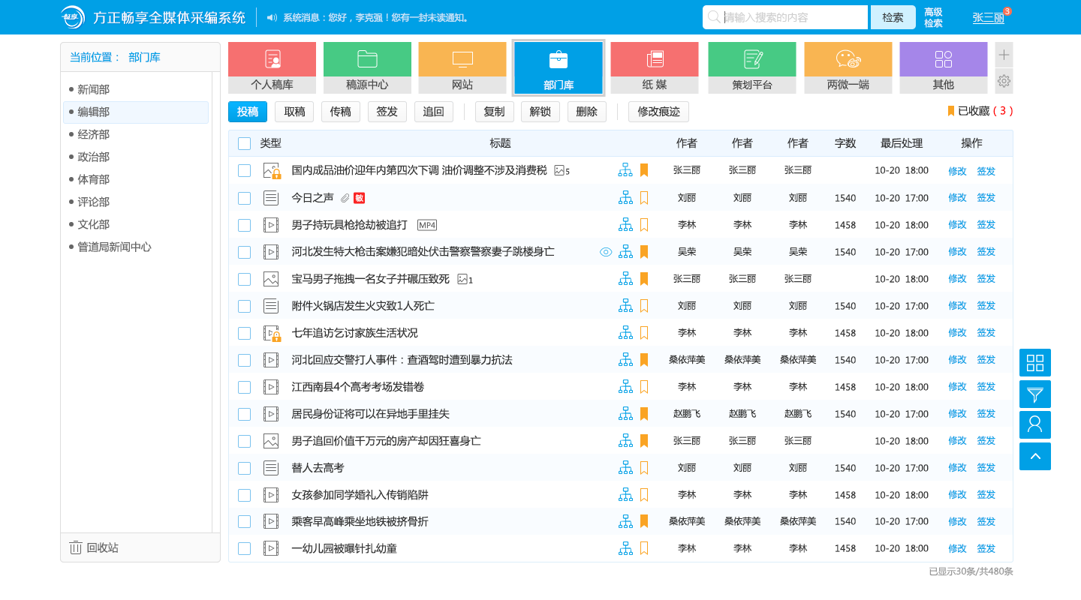
2）稿件修改：打开稿件详情页可启动稿件编辑进行修改，支持对文本稿件、图片稿件、混编稿、超链接稿件的编辑；
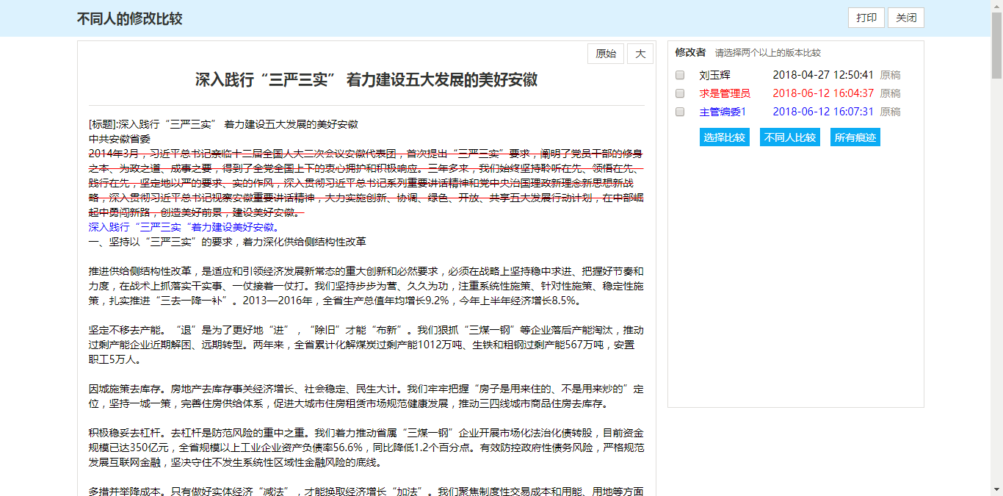
3）稿件处理：具备修改、选用、签发、送稿、复制、移动、追回、下载、打印等不同流程的处理方式；
4）稿件流程：稿件在系统中的任何权限、任何操作均具备完整的流程记录和图形化稿件签发流程查看。
1.2.2.报纸稿件纸报出版
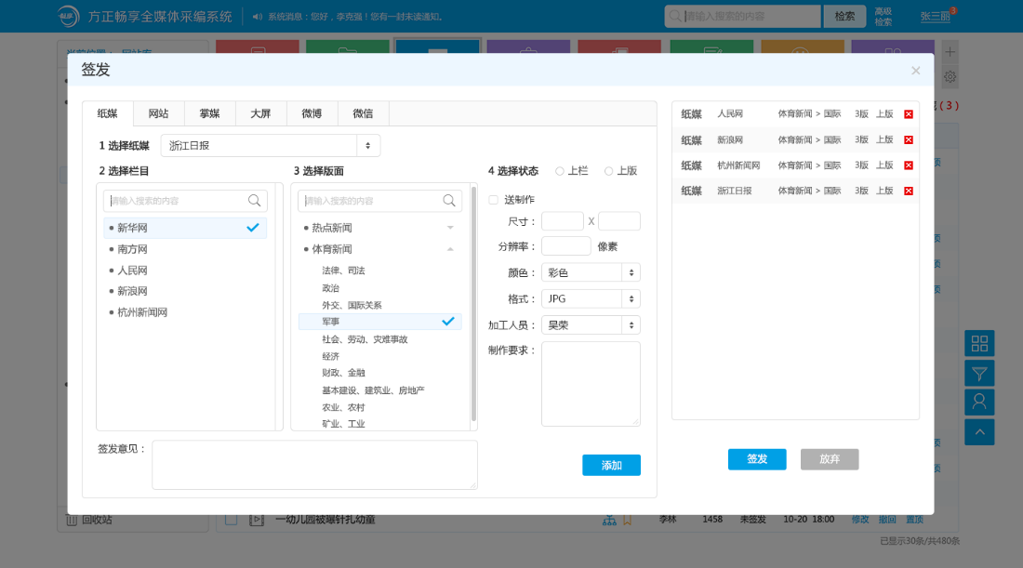
1）支持对上栏、上版的稿件的管理，包括：
栏目导航：按照栏目导航稿件和版面；
稿件细览：查看稿件的详细信息；
修改稿件：修改签发上栏的稿件，并同时支持稿签信息的修改；
图片送制作：将图片稿件送制作客户端；
退稿：将纸报发布的稿件退回到部门库；
签发：将当前已经上栏的稿件签发到版次上；
撤签：把已经上版的稿件从版面上撤签；
调版：将一个版面上的稿件调到别的版面上；
转签：把报纸发布中已经上栏或者上版的稿件转签到其他的发布渠道上面；
打印稿件：打印稿件的内容。
2）支持对大样的管理，包括：
浏览大样列表：以详细列表的方式浏览新闻版面；
浏览大样相册：以相册的方式浏览新闻版面；
大样细览：浏览新闻和广告版面的详细效果；
修改版签：修改大样的版签信息；
签发大样：飞腾组版完毕之后，对大样进行签发；
撤签大样：把已经签发的大样进行撤签操作；
整版调版：将当前制作的栏目、版面调到别的栏目、版面上。
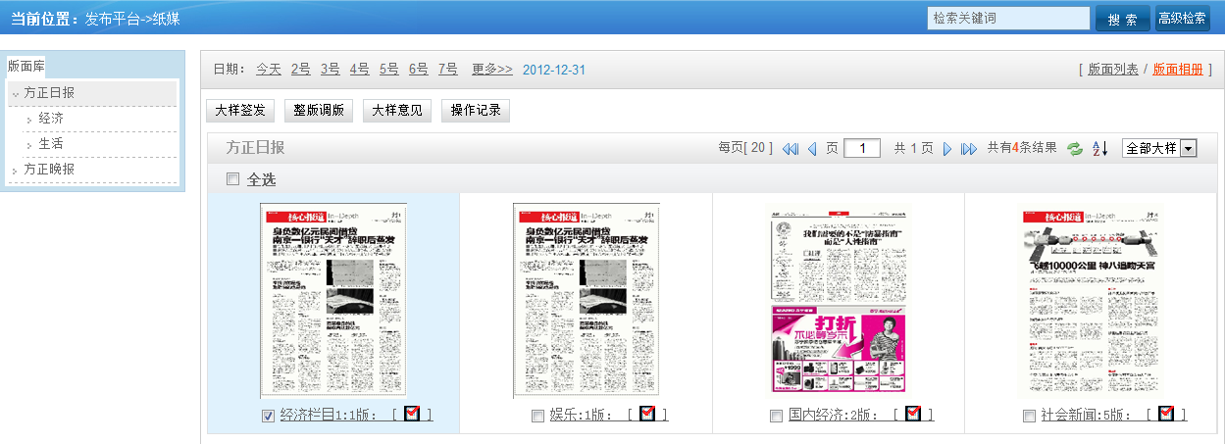

（二）商务要求是指取得采购标的的时间、地点、财务和服务要求，包括交付（实施）的时间（期限）和地点（范围），付款条件（进度和方法），包装和运输，售后服务，保险等。
其内容包含但不限于以下内容：
1.采购标的需实现的功能或者目标，以及为落实政府采购政策需满足的要求：
能够满足融媒体中心日常内容生产需要
2.采购标的需执行的国家相关标准、行业标准、地方标准或者其他标准、规范：
符合《县级融媒体中心建设规范》等相关要求
3.采购标的需满足的质量、安全、技术规格、物理特性等要求：
无
4.采购标的的数量、采购项目交付或者实施的时间和地点：
年运营支撑基础运行服务和功能服务1套，自合同签订日起开始实施，项目实施地点：采购人指定地点
5.采购标的需满足的服务标准、期限、效率等要求：
按照与采购单位的约定与要求完成相关项目服务，服务期限合同签订之日起一年
6.采购标的的验收标准：
符合采购要求
7.采购标的的其他技术、服务等要求：
7.1无
7.2包装要求：
7.2.1商品包装环保要求：应当按《关于印发〈商品包装政府采购需求标准（试行）〉、〈快递包装政府采购需求标准（试行）〉的通知》（财办库〔2020〕123号）文件执行。
（1）商品包装层数不得超过 3 层，空隙率不大于 40%；
（2）商品包装尽可能使用单一材质的包装材料，如因功能需求必需使用不同材质，不同材质间应便于分离；
（3）商品包装中铅、汞、镉、六价铬的总含量应不大于100mg/kg；
（4）商品包装印刷使用的油墨中挥发性有机化合物(VOCs)含量应不大于 5%（以重量计）；
（5）塑料材质商品包装上呈现的印刷颜色不得超过6色；
（6）纸质商品包装应使用75%以上的可再生纤维原料生产；
（7）木质商品包装的原料应来源于可持续性森林。
7.2.2快递包装环保要求：
（1）快递包装中重金属（铅、汞、镉、六价铬）总量应不大于 100mg/kg；
（2）快递包装印刷使用的油墨中不应添加邻苯二甲酸酯，其挥发性有机化合物(VOCs)含量应不大于5%（以重量计）；
（3）快递包装中使用纸基材的包装材料，纸基材中的有机氯的含量应不大于 150 mg/kg；
（4）快递包装中使用塑料基材的包装材料不得使用邻苯二甲酸二异壬酯、邻苯二甲酸二正辛酯、邻苯二甲酸二(2-乙基)己酯、邻苯二甲酸二异癸酯、邻苯二甲酸丁基苄基酯、邻苯二甲酸二丁酯等作为增塑剂；
（5）快递中使用的塑料包装袋不得使用聚氯乙烯作为原料，且原料应为单一材质制成，生物分解率大于60%；
（6）快递中使用的充气类填充物不得使用聚氯乙烯作为 原料，且原料为单一材质制成，生物分解率大于60%；
（7）快递中使用的集装袋应为单一材质制成，其重复使用次数应不小于 80 次；
（8）快递中应使用幅宽不大于45mm 的生物降解胶带；
（9）快递包装中不得使用溶剂型胶粘剂；
（11）快递应使用电子面单；
（12）直接使用商品包装作为快递包装的商品，其商品包装满足《商品包装政府采购需求标准（试行）》即可；
（13）快递包装产品质量和封装方式应符合相关国家或行业标准技术指标要求。
7.3绿色数据中心
7.4低挥发性有机化合物产品：本项目中如有涉及涂料、胶黏剂、油墨、清洗剂等挥发性有机物产品的，属于强制性标准的，供应商应当执行国家和我省VOCs含量限制标准。供应商提供符合推荐性标准的涂料、胶黏剂、油墨、清洗剂等挥发性有机物产品的，予以评审优惠。在通用类货物、家具、印刷、公务车辆维修等采购项目中，供应商应优先使用低挥发性原辅材料，将使用低VOCs含量的涂料、胶黏剂等纳入合同条款。
7.5节能环保产品：依据财政部、发展改革委发布的《节能产品政府采购品目清单》，本项目中有政府强制采购节能产品的（属于清单中打★品目的），只能选择具有国家确定的认证机构出具的、处于有效期之内的节能产品认证证书的产品进行报价，认证机构详见市场监管总局发布的《参与实施政府采购节能产品认证机构名录》和《参与实施政府采购环境标志产品认证机构名录》。
7.6绿色低碳管理目标和服务要求：在物业、合同能源管理等服务类采购项目需求中，要强化绿色低碳管理目标和服务要求，促进绿色产品和服务推广应用。
8.（1）非单一产品采购项目，采购标的中的核心产品：
无
（2）本项目的主要标的：
海安市融媒体中心荔枝云年运维服务。
9.采购需求中必须满足的实质性要求：
需满足技术要求的各项要求，不接受负偏离，否则视为无效响应。
10.付款方式
签订合同30个工作日内，预付合同价的30%，待提供服务后在60个工作日内验收合格后一次性付清所有款项。
11.履约保证金：
11.1本项目免收履约保证金。
11.1本项目成交后的履约保证金为项目成交价的 / %。成交供应商的履约保证金须在成交通知书发出之日起至合同签订前汇入采购单位账户（可以数字人民币、支票、汇票或者金融机构、担保机构出具的保函等非现金形式提交），成交供应商凭成交通知书与采购单位签订合同。超期或未有协商，则视为自动放弃成交资格。
11.2成交供应商全部履约合同义务，经采购单位验收合格无质量、进度等问题的，采购人在验收合格后一次性退还履约保证金，采购人若逾期退还履约保证金的，按照逾期部分的每日0.05%支付违约金；
11.3发生以下情况的，履约保证金不予退还或部分退还：
a.签订合同后，成交供应商不履行合同义务的，采购单位有权全额扣除履约保证金，全额不予退还，同时采购单位亦有权终止合同，成交供应商还须承担相应的法律赔偿责任。
b.成交供应商在履约过程中发生违约行为，给采购单位造成损失的，采购单位有权在成交供应商缴纳的履约保证金中予以扣款，以弥补采购单位经济损失，不足的部分成交供应商另外补齐。
12.合同条款（详见附件）

第四章 响应文件格式

响 应 文 件

项 目 名 称：
采 购 编 号：
供应商名称 ：（加盖CA电子公章）
日 期 ：

响应文件目录

一、资格审查证明材料
二、商务、技术标
三、价格标
四、其他资料（如有）

一、资格审查证明材料
1. 法人或者其他组织的营业执照等证明文件，自然人的身份证明。
2.上一年度的财务状况报告（成立不满一年不需提供）；
3.依法缴纳税收和社会保障资金的相关材料；
4.具备履行合同所必需的设备和专业技术能力的证明材料（格式详见附件1）；
5.参加政府采购活动前3年内在经营活动中没有重大违法记录的书面声明（格式详见附件2）；
6.法定代表人身份证明书（格式见附件3）；
7.法人授权书（格式见附件4）；
8.单一来源响应函（格式见附件5）
9.采购公告中“二、供应商资格要求（二）”提供相应的佐证材料；
10.其它需要提交的资格审查证明材料。
二、商务、技术标
1.商务部分正负偏离表；（格式见附件6）
2.技术部分正负偏离表；（格式见附件7）
3.响应方案、货物（服务）清单。具有项目、数量、品牌、型号、配置性能等；
4.商务、技术评分标准中须提供的相关得分佐证材料；
5.供应商认为需要提交的其他商务、技术材料。
三、价格标
1. 报价总表（格式见附件8）；
2.分项报价明细表（格式见附件9）。
3.小型、微型企业声明函（如有）（格式见附件10）
4.残疾人福利性单位声明函（如有）（格式见附件11）
5.监狱和戒毒企业证明材料（如有）（格式见附件12）

附件1

具备履行合同所必需的设备和专业技术能力的证明材料

：
我方参加你方的（项目名称）的投标，现我方向你方慎重承诺：
本单位（具备/不具备）履行合同所必需的设备和专业技术能力。

供应商（盖章）：
法定代表人或其授权委托人（签字或盖章）：
______年 月 日
附件2

参加政府采购活动前 3 年内在经营活动中没有重大违法记录的书面声明

我公司（本人）郑重声明：参加本次政府采购活动前 3 年内，我公司在经营活动中没有因违法经营受到刑事处罚或者责令停产停业、吊销许可证或者执照、较大数额罚款等行政处罚。

供应商名称（公章）：
授权代表签字：_______________________
日期：______年______月______日

附件3
法定代表人身份证明

先生/女士： 现任我单位 职务，为法定代表人，特此证明。
身份证号码：

注：提供法定代表人的身份证复印件盖公章

附件5
单一来源响应函
致：采购人
根据贵方的编号： 谈判文件，正式授权下述签字人______(姓名)代表我方______________（供应商的名称），全权处理本次项目谈判的有关事宜。
据此函，__________签字人兹宣布同意如下：
1.按谈判文件规定的各项要求，向买方提供所需货物、服务（包含与货物相关的服务及与服务相关的货物）。
2.我们完全理解贵方不一定将合同授予最低报价的供应商。
3.我们已详细审核全部谈判文件及其有效补充文件，我们知道必须放弃提出含糊不清或误解问题的权利。
4.我们同意从规定的开标日期起遵循本响应文件，并在规定的谈判有效期期满之前均具有约束力。
5.同意向贵方提供贵方可能另外要求的与谈判有关的任何证据或资料，并保证我方已提供和将要提供的文件是真实的、准确的。
6.一旦我方成交,我方将根据谈判文件的规定，严格履行合同的责任和义务,并保证在谈判文件规定的时间完成项目，交付买方验收、使用。
7.我方与本谈判有关的正式通讯地址为：
地 址：
邮 编：
电 话：
传 真：
供应商开户行：
账 号：
日 期：________年____月____日

响应供应商全称(盖公章)：
法定代表人（签字或盖章）：

附件6
商务部分正负偏离表
（由供应商据实填写，表格不够自行添加）
序号 | 货物或服务名称 | 谈判文件要求的商务条款 | 响应文件响应情况 | 偏离说明
1
2
3
4
注：
1.供应商提交的响应文件中与谈判文件第三部分“项目需求”中的商务部分的要求，应逐条填列在偏离表中。
2. “偏离说明”一栏选择“正偏离”、“无偏离”、“负偏离”进行填写。正偏离、无偏离的确认和负偏离的是否响应采购文件，由谈判小组认定。
3.供应商如果虚假响应，将被暂停参加采购人组织政府采购活动。
4.供应商若提供其他增值服务，可以在表中自行据实填写。

附件7
技术部分正负偏离表
（由供应商据实填写，表格不够自行添加）
序号 | 货物或服务名称 | 谈判文件要求的技术要求 | 响应文件响应情况 | 偏离说明
1
2
3
4
注：
1.供应商提交的响应文件中与谈判文件第三部分“项目需求”中的技术部分的要求，应逐条填列在偏离表中。
2. “偏离说明”一栏选择“正偏离”、“无偏离”、“负偏离”进行填写。正偏离、无偏离的确认和负偏离的是否响应采购文件，由谈判小组认定。
3.供应商如果虚假响应，将被暂停参加采购人组织政府采购活动。
4.供应商若提供其他增值服务，可以在表中自行据实填写。

附件8
报价总表
供应商全称（加盖公章）：
项目名称：
项目编号：
分包号：
谈判货物、服务名称 | 谈判总报价
大写：
小写：元（人民币）
主要货物、服务制造商及产地
核心产品品牌（如有）
日期：
填写说明：
1、报价总表必须加盖供应商公章（复印件无效）。

附件9

分项报价明细表（服务类）
供应商（盖章）：
序号 | 名称 | 服务范围 | 服务要求 | 服务时间 | 服务标准 | 金额 | 备注
1
2
3
4
合计

注：1.本表各分项报价合计应当与报价总表报价合计相等。请各供应商务必按照以上要求填报，否则作为无效响应处理。

2.供应商须详细备注主要标的信息，并将随成交公告进行公示。内容不实的，属于提供虚假材料谋取中标、成交，依照《中华人民共和国政府采购法》等国家有关规定追究相应责任。

附件10

中小企业声明函（工程、服务）

本公司（联合体）郑重声明，根据《政府采购促进中小企业发展管理办法》（财库﹝2020﹞46 号）的规定，本公司（联合体）参加（单位名称）的（项目名称）采购活动，工程的施工单位全部为符合政策要求的中小企业（或者：服务全部由符合政策要求的中小企业承接）。相关企业（含联合 体中的中小企业、签订分包意向协议的中小企业）的具体情况如下：

1.（标的名称），属于（采购文件中明确的所属行业）；承建（承接）企业为（企业名称），从业人员 人，营业收入为 万元，资产总额为 万元，属于（中型企业、小型企业、微型企业）；

2.（标的名称），属于（采购文件中明确的所属行业）；承建（承接）企业为（企业名称），从业人员 人，营业收入为 万元，资产总额为 万元，属于（中型企业、小型企业、微型企业）；

……

以上企业，不属于大企业的分支机构，不存在控股股东为大企业的情形，也不存在与大企业的负责人为同一人的情形。

本企业对上述声明内容的真实性负责。如有虚假，将依法承担相应责任。

注：1.如项目属性为“服务”或“工程”，请按本表填写。

2.从业人员、营业收入、资产总额填报上一年度数据，无上一年度数据的新成立企业可不填报。

3.中标供应商的《中小企业声明函》将随中标公告进行公示。供应商按照本办法规定提供声明函内容不实的，属于提供虚假材料谋取中标、成交，依照《中华人民共和国政府采购法》等国家有关规定追究相应责任。

企业名称（盖章）：

日期：

附件11
残疾人福利性单位声明函
本单位郑重声明，根据《财政部 民政部 中国残疾人联合会关于促进残疾人就业政府采购政策的通知》（财库〔2017〕141号）的规定，本单位为符合条件的残疾人福利性单位，且本单位参加______单位的项目编号为______的 项目采购活动提供本单位制造的货物（由本单位承担工程/提供服务），或者提供其他残疾人福利性单位制造的货物（不包括使用非残疾人福利性单位注册商标的货物）。
本单位对上述声明的真实性负责。如有虚假，将依法承担相应责任。

注：1、供应商如不提供此声明函，价格将不做相应扣除。
2、成交供应商为残疾人福利单位的，此声明函将随中标结果同时公告，接受社会监督。供应商按照本办法规定提供声明函内容不实的，属于提供虚假材料谋取中标、成交，依照《中华人民共和国政府采购法》等国家有关规定追究相应责任。

供应商全称（盖章）：
日 期：

附件12

监狱和戒毒企业证明材料

（格式自拟）

根据《财政部司法部关于政府采购支持监狱企业发展有关问题的通知》（财库〔2014〕68号），监狱企业参加政府采购活动时，应当提供由省级以上监狱管理局、戒毒管理局（含新疆生产建设兵团）出具的，供应商属于监狱企业的证明文件。

注：1、供应商如不提供此声明函，价格将不做相应扣除。

2、成交供应商为监狱企业的，此声明函将随成交结果同时公告，

接受社会监督。供应商按照本办法规定提供声明函内容不实的，属于

提供虚假材料谋取中标、成交，依照《中华人民共和国政府采购法》

等国家有关规定追究相应责任。

附件13
质疑函范本
一、质疑供应商基本信息
质疑供应商：
地址： 邮编：
联系人： 联系电话：
授权代表：
联系电话：
地址： 邮编：
二、质疑项目基本情况
质疑项目的名称：
质疑项目的编号： 包号：
采购人名称：
采购文件获取日期：
三、质疑事项具体内容
质疑事项1：
事实依据：

法律依据：

质疑事项2
……
四、与质疑事项相关的质疑请求
请求：
签字(签章)： 公章：
日期：
质疑函制作说明：
1.供应商提出质疑时，应提交质疑函和必要的证明材料。
2.质疑供应商若委托代理人进行质疑的，质疑函应按要求列明“授权代表”的有关内容，并在附件中提交由质疑供应商签署的授权委托书。授权委托书应载明代理人的姓名或者名称、代理事项、具体权限、期限和相关事项。
3.质疑供应商若对项目的某一分包进行质疑，质疑函中应列明具体分包号。
4.质疑函的质疑事项应具体、明确，并有必要的事实依据和法律依据。
5.质疑函的质疑请求应与质疑事项相关。
6.质疑供应商为自然人的，质疑函应由本人签字；质疑供应商为法人或者其他组织的，质疑函应由法定代表人、主要负责人，或者其授权代表签字或者盖章，并加盖公章。

附件14
办理政采贷和履约保函（保险）告知函

各政府采购供应商：
欢迎贵公司参与南通市政府采购活动！
政府采购线上合同信用融资和履约保函（保险）是支持企业发展，针对参与政府采购活动的企业融资难、现金流不足等问题推出的一项服务举措。
贵公司若成为本次政府采购项目的中标（成交）供应商，可自愿选择履约保函（保险）形式替代履约保证金，也可持政府采购合同在线向金融机构申请无抵押无担保贷款。第三方机构将根据《转发关于在全省政府采购领域推行电子履约保函（保险）的通知》（通财购〔2023〕57号）和《关于深入开展南通市政府采购线上合同信用融资业务的通知》（通财购〔2022〕68号），按照双方自愿的原则提供便捷、优惠的服务。

